Jeudi 7 mai
Hello good morning !
How are you today ? I’m happy , and you ? Im ……………..
What is the date today ? Thursday 7th May
Aujourd’hui tu vas apprendre les noms de fruits , pense à bien répéter, ensuite tu pourras répondre à la question https://www.youtube.com/watch?v=9VjqnaFSn9Y
What do you like ? I like …………….. / I don’t like …………………..

Tu peux relire la leçon sur le féminin des noms et des adjectifs
dictée flash : Un grand acteur récitait son magnifique texte
Transformation change la 1ère phrase au féminin (change le mot texte par poésie)
-------------------------------------------------------------------------------------------------------------------------------------------------------------------------
Tu vas finir la lecture le mauvais esprit de la moufette.
Cherche les sens d’anéantir dans le dictionnaire
Réponds aux questions de lecture 1 ; 2 ; 3 ; 4 ; 5 ; 6 ; 7 ; 8

Fais l’exercice 7 p 144 du manuel « à portée de mots » (ci dessous)
Recopie et écris le contraire de chaque mot :
Autoriser : la nuit : dur : rire : autorisé : allumer : le début : chaud : fort :

Un peu de mathématiques,
Tu peux revoir la table de 6 (toujours sur calculatice, c’est plus amusant)
1 petit problème et 1 compte est bon
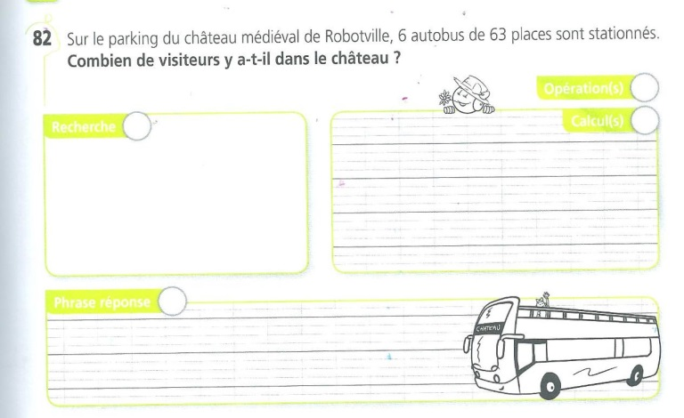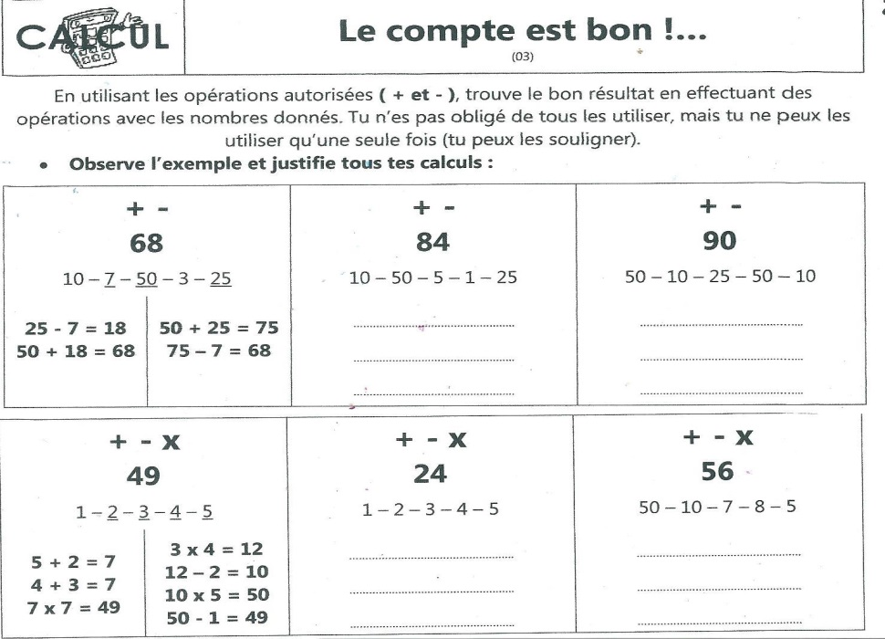

p 33 et 34 de géométrie (tu n’es pas obligé de photocopier la p 33 !) tu auras besoin d’une règle pour bien mesurer ainsi qu’une équerre (rappelle-toi si tu n’en a pas , avec une feuille de papier pliée 1 fois, puis une 2ème fois bord à bord, tu auras un angle droit et ainsi une équerre ! )

